教职工工作量确认操作流程

操作流程
点击【综合管理】-【工作量管理】-【工作量确认】，教职工可对自己的工作量统计情况进行确认，如下图所示。
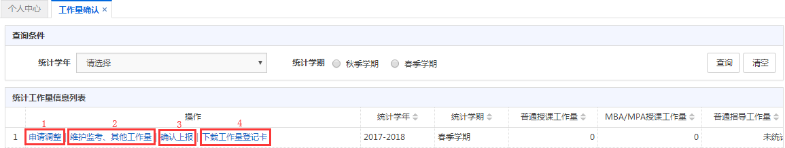
图 工作量确认
- 教职工查看系统统计的授课工作量，如果存在问题，点击【申请调整】，可申请调整自己的授课工作量。维护完成调整信息后，提交等待审核。
- 点击【维护监考、其他工作量】可维护自己的监考和其他工作量。
- 申请调整的工作量学校审核通过且确认各项工作量无误后，点击【确认上报】将工作量上报，等待学院管理员的审核。
- 点击【下载工作量登记卡】可下载自己的工作量登记卡。

常见问题
- 下载的工作量登记卡无法打开或打开乱码，一般由以下两种原因导致：
原因一电脑安装了迅雷，迅雷监听浏览器。
解决方法：
取消迅雷监听，再重新下载尝试。取消迅雷监听步骤如下：
- 运行迅雷程序。
- 在键盘按“ALT键+O键”打开系统设置。
- 在系统设置窗口中依次点击【高级设置】-【监视设置】，在右边监视对象下取消选择“监视浏览器”，点击【确定】完成设置，如下图所示。
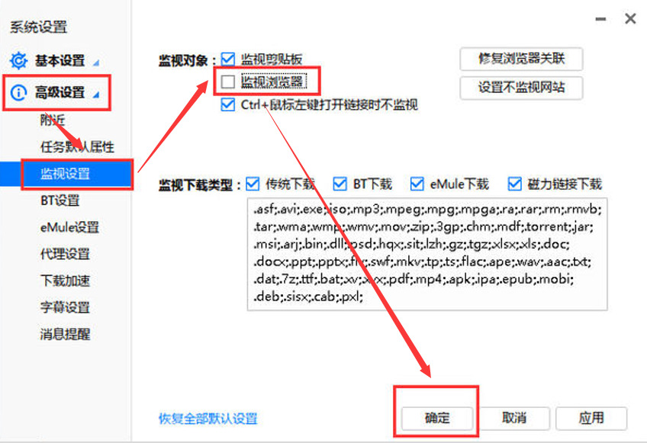
图 取消监视浏览器
原因二打开时Word文件格式转换。
解决方法：
取消Word的文件格式转换，再尝试打开文件。取消Word的文件格式转换步骤如下：
- 打开Word。
- 依次点击【文件】-【选项】-【高级】，在右边常规下取消选择“打开确认文件格式转换”，点击【确定】完成设置，如下图所示。
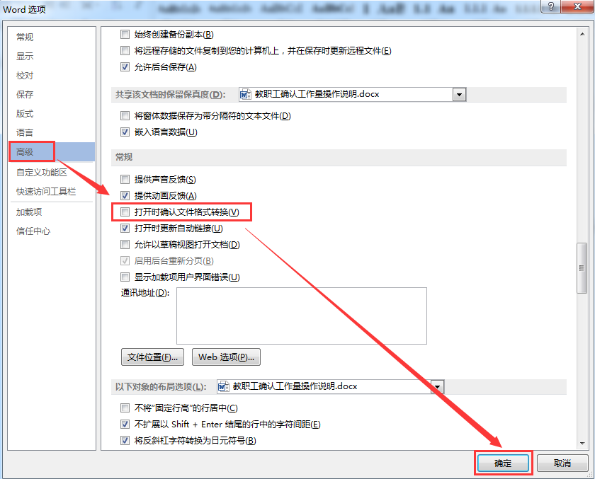
图 取消确认文件格式转换
- 打开工作量确认页面后，操作列没有按钮。该问题是浏览器导致，切换浏览器打开系统。建议使用360浏览器极速模式、谷歌浏览器、搜狗浏览器高速模式。
360浏览器极速模式切换方法如下图所示，打开研究生管理系统后，再点击浏览器地址后面的e，选择极速模式。（搜狗浏览器调整方式类似）
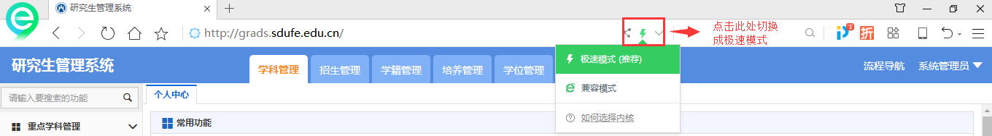
图 切换360浏览器极速模式

